パソコン小話（２８０）
2019/12/3

パソコンが、32ビットか64ビットかを確認する

パソコンのシステムの種類として、32ビットパソコンと64ビットパソコンが有ります。5～6年前のパソコンは32ビットが多かったですが、現在は
ほとんどのパソコンが64ビットになっています。

1．自分のパソコンのビットの見方
スタート → 設定 → システム → 画面をマウスで上に
スクロール → バージョン情報 をクリック

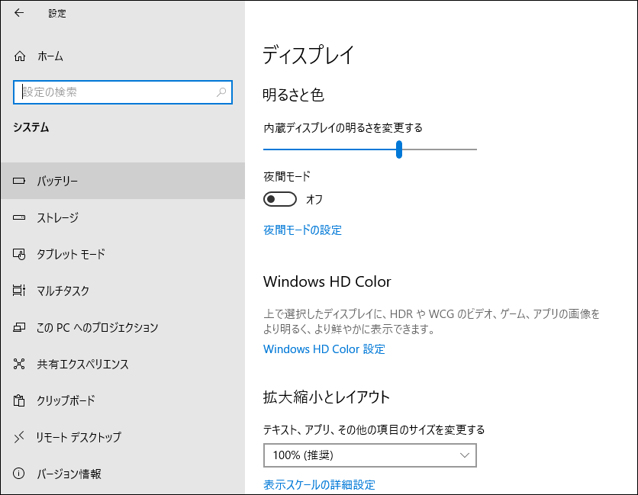

2．システムの種類 → 32ビット 又は 64ビット
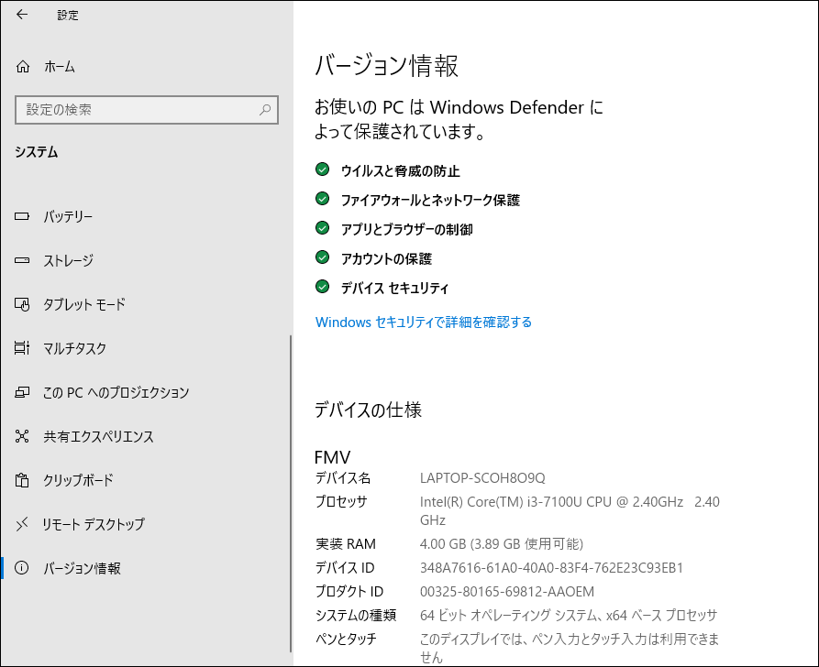

以上の操作で、自分のパソコンのビットが分かります。
このビットもパソコンの性能に大きく影響してきます。当然、64ビットの方が性能が高いです。

ビットは
ビットというのは情報の単位のこと。32 ビットなら 2 の 32 乗、64 ビットなら 2 の 64 乗の情報を一度に処理できるコンピューターという意味。

ＯＳも2種類
Ｗｉｎｄｏｗｓもパソコンに合わせて、32ビット用と64ビット用の2種類があります。
以上

